**ТЕМА: Коливальний рух. Амплітуда коливань. Період коливань. Маятники**

**Мета уроку:** ознайомити учнів з особливостями коливального руху, ввести поняття амплітуди, періоду та частоти коливань; ознайомити учнів з видами маятників; показати практичне застосування маятників у техніці, в побуті. Розвивати логічне мислення учнів, розширювати їх кругозір. Виховувати інтерес до предмета.

**Тип уроку:** урок вивчення нового матеріалу.

**Обладнання:** навчальна презентація, комп’ютер, нитяний та пружинний маятники, фізичний маятник, карточки із завданнями, магнітна дошка, додатковий матеріал

**План уроку:**

1.     Актуалізація опорних знань.

2.     Перевірка знань.

3.     Вивчення нового матеріалу.

4.     Узагальнення вивченого.

5.     Підсумок уроку.

6.     Домашнє завдання.

**[Хід уроку](https://www.blogger.com/blogger.g?blogID=186593878487299152)**

1. **Актуалізація опорних знань.**

Гра «Доміно», з іншої сторони листка малюнки прикладів коливання. (**Додаток 1)**

***Проблемне запитання:*** «Яке слово або процес об’єднує всі ці приклади малюнків?» (**Додаток 2 )** Відповідь – коливання.

**МОТИВАЦІЯ:**

Чи знаєте ви про те, що 100 років тому в Америці в  Оклахомі зруйнувався міст?

Перегляд фільму  «Руйнування моста».

Чому це сталося? Ми сьогодні з вами і з’ясуємо цю причину.

**ВИВЧЕННЯ НОВОГО МАТЕРІАЛУ**

Сьогодні ми познайомимося ще з одним видом механічного руху — а саме, з коливальним рухом, бо цей рух  є одним з найпоширеніших у природі видів руху, і всі ми його неодноразово спостерігали. Наведіть приклади коливального руху? А ось ще деякі приклади коливального руху:

-         гойдалка;

-         гілки й листя дерев на вітрі;

-         під дією вітру коливаються висотні будинки;

-         автомобіль на ресорах під час руху;

-         струни музичних інструментів;

-         маятник заведеного годинника;

-         голосові зв’язки людини, коли видають звуки.

Учні працюють з карточками і заповнюють ключові слова під час пояснення матеріалу **(Додаток 3).**

Розглянемо коливання кульки на нитці.

***Яка особливість цього виду руху?*** (Цей рух повторюється через певний інтервал часу)

**[Коливальний рух](https://www.blogger.com/blogger.g?blogID=186593878487299152)—**це рух, який повторюється через рівні інтервали часу.

      Найпростіше досліджувати коливальні рухи за допомогою маятників.

Тягарець, що коливається на нитці, приклад найпростішого маятника.

**Маятник —**це тверде тіло, яке здійснює коливання під впливом притягання до Землі або під впливом дії пружини.

**Фізичні маятники –**це маятники, які коливаються під виливом притягання до Землі.

[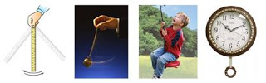](http://2.bp.blogspot.com/-Y2-mO1s1lFU/VpuodfzaNHI/AAAAAAAAB9g/CZ5UYvODVdA/s1600/image121.jpg)

**Пружинні маятники –**це маятники, в яких тіло коливається завдяки дії пружини.

[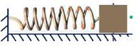](http://2.bp.blogspot.com/-fWQf_W9Uwkk/VpuodYe0LsI/AAAAAAAAB-M/BnGPNK2uNRs/s1600/image122.jpg)

Для дослідження коливального руху створили фізичну модель – математичний маятник.

**Математичний маятник —**це фізична модель, яка являє собою матеріальну точку, підвішену на тонкій, невагомій і нерозтяжній нитці.

Наприклад математичним маятником можна вважати  металеву кульку діаметром 1-2 см підвішену на  нитці довжиною 1-2 м.

**Характеристики коливального руху:**

**1.Амплітуда коливань —**це фізична величина, що дорівнює максимальній відстані, на яку відхиляється тіло від положення рівноваги під час коливань.

[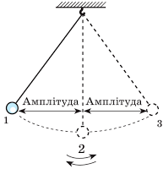](http://4.bp.blogspot.com/-Zdb-eNESMZw/VpupVBI1nII/AAAAAAAAB-Y/SoMjBkaMXX0/s1600/%D0%BC%D0%B0%D1%8F%D1%82%D0%BD%D0%B8%D0%BA.png)Амплітуду коливань позначають символом ***А*.**

Одиниця амплітуди коливань в **СІ** — **метр**:

[*A*] = м.

За *одне повне коливання* тіло проходить шлях ***l0*** , який приблизно дорівнює чотирьом амплітудам:

***l0*=4*A***

**2.Період коливань —**це фізична величина, яка дорівнює часу, за який відбувається одне повне коливання.

Період коливань позначають символом **Т (те).** Одиниця періоду коливань в **СІ — секунда:**

[http://1.bp.blogspot.com/-6eRgHlZOhog/VpuodRd80GI/AAAAAAAAB-I/qf38bKTRUpE/s1600/image124.png](http://1.bp.blogspot.com/-6eRgHlZOhog/VpuodRd80GI/AAAAAAAAB-I/qf38bKTRUpE/s1600/image124.png)

[*T*] = с

**3.Частота коливань —**це фізична величина, яка чисельно дорівнює кількості повних коливань, які здійснює тіло за одиницю часу.

Позначають частоту коливань символом **ν («ню»)**і обчислюють за формулою:

[http://1.bp.blogspot.com/-2zqQZGeFrb4/Vpuod4vr09I/AAAAAAAAB90/ovds6PDmbto/s1600/image125.png](http://1.bp.blogspot.com/-2zqQZGeFrb4/Vpuod4vr09I/AAAAAAAAB90/ovds6PDmbto/s1600/image125.png)

Одиниця частоти коливань в **СІ — герц (Гц):**

[http://3.bp.blogspot.com/-Oe311yvlzak/VpuoeO4mI0I/AAAAAAAAB94/aJZ1tpeI4qU/s1600/image126.png](http://3.bp.blogspot.com/-Oe311yvlzak/VpuoeO4mI0I/AAAAAAAAB94/aJZ1tpeI4qU/s1600/image126.png)

***Як між собою пов’язані період  коливань та  частота коливань?***

[http://2.bp.blogspot.com/-nduikmp9Z6k/VpuoeL3aSKI/AAAAAAAAB-A/ZDPqEEwleVE/s1600/image127.png](http://2.bp.blogspot.com/-nduikmp9Z6k/VpuoeL3aSKI/AAAAAAAAB-A/ZDPqEEwleVE/s1600/image127.png)

[http://4.bp.blogspot.com/-aqvyFayMwCQ/Vpuoefx3-1I/AAAAAAAAB98/LofyOXVDAOI/s1600/image128.png](http://4.bp.blogspot.com/-aqvyFayMwCQ/Vpuoefx3-1I/AAAAAAAAB98/LofyOXVDAOI/s1600/image128.png)

***Які ж існують коливання?***

***Дайте відповідь на запитання:***

***-Що станеться з павуком і листом, якщо вітер стихне?***

(Коливання припиняться , тобто коливання бувають:)

**Вільні (затухаючі)**

**Вимушені (незатухаючі)**

Виведемо маятник зі стану рівноваги та відпустимо. Маятник почне коливатися. Такі коливання називають - **вільними.**

Якщо маятника не торкатися, то через певний час амплітуда його коливань помітно зменшиться, а ще через якийсь час коливання припиняться зовсім.

**Затухаючі коливання –**це коливання, амплітуда яких із часом зменшується.

Затухають із плином часу вільні коливання гойдалки, коливання струни гітари і гілки дерева тощо.

**Візьміть кольорові олівці і почніть малювати лінії не зупиняючись**

Коли ви зафарбовуєте щось олівцем, то олівець під дією вашої руки здійснює **вимушені коливання**. Ці коливання триватимуть увесь час, поки ви дієте на олівець, і не затухатимуть.

**Незатухаючі коливання —**це коливання, амплітуда яких не змінюється з часом.

Наприклад, доки працює механізм швацької машинки, голка здійснює вимушені незатухаючі коливання.

**Систематизація і закріплення вивченого матеріалу.**

Знайти ключові слова з вивченої теми. **(Додаток 4)**

**ДОМАШНЄ ЗАВДАННЯ**

Що роблять для того щоб зберегти вулики диких бджіл?

**Микола Чат**

Бажайте Знань, як журавлі польоту!

Черпайте їх з Науки джерела.

Охайно всю виконуйте роботу,

А Школа й Вчитель ваші два крила.

Бажайте Знань! Як головну чесноту,

Любіть Вкраїну – Матінку свою.

Міць Борисфена, храмів позолоту

І теплу ніч, в духмяному степу!

**Додаток 1. Гра «Доміно»**

**Початок**

**Період**

**обертання – це……….**

**…величина, яка дорівнює часу, за який відбувається одне повне обертання**

**Формула періоду обертання**

$$\frac{t}{N}$$

**Чверть Місяця**

**Тиждень**

**Частота обертання - це**

**…кількість обертів за одиницю часу**

**Одиниця вимірювання частоти в системі СІ**

$$\frac{1}{хв}$$

**Кінець**

**Додаток 2. Зображення**

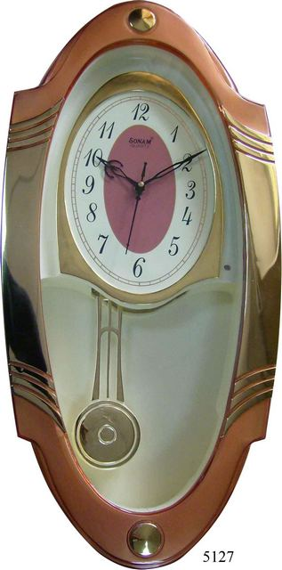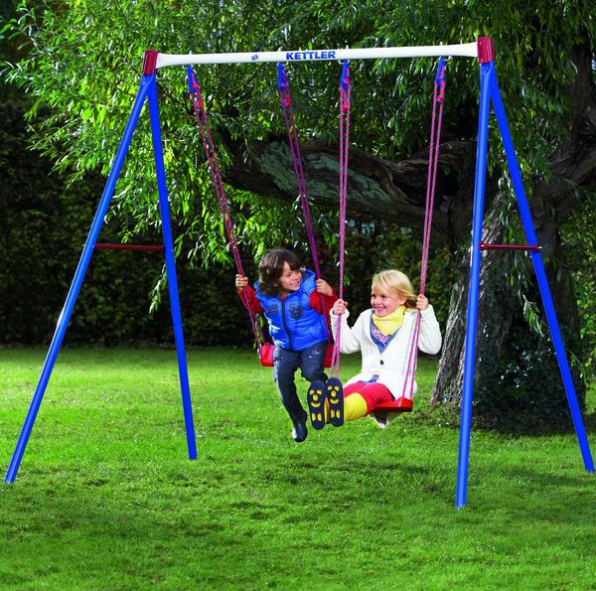

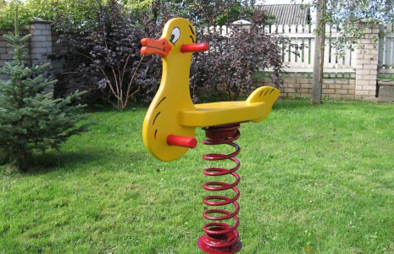

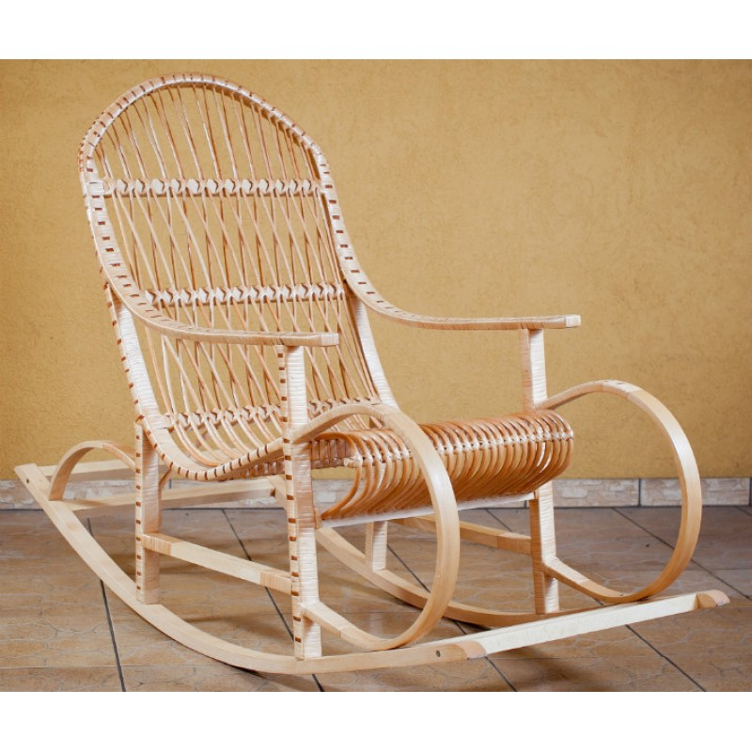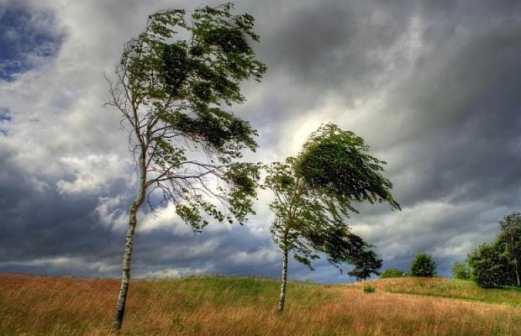

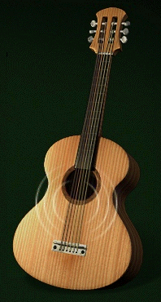

**Додаток 3. Конспект для учня**

**Конспект для учня**

1. Рух, який повторюється через рівні інтервали часу – це ______________________
2. Тверде тіло, яке здійснює коливання під впливом притягання до Землі або під впливом дії пружини – це ____________________________________
3. Маятники

___________________________ ________________________________

1. Фізична модель, яка являє собою матеріальну точку, підвішену на тонкій, невагомій і нерозтяжній нитці_______________________________________

|  |  |  |  |
| --- | --- | --- | --- |
| **Характеристики коливального руху:** | | | |
|  | **Амплітуда** | **Період коливання** | **Частота коливання** |
| Як позначається? |  |  |  |
| Одиниця вимірювання |  |  |  |
| Формула для обчислення |  |  |  |

1. **Види коливань:**

* Вільні (__________________)
* Вимушенні (________________)

**Додаток 4.**

|  |  |  |  |  |  |  |  |  |  |  |  |  |
| --- | --- | --- | --- | --- | --- | --- | --- | --- | --- | --- | --- | --- |
| А | Б | В | Г | Д | Е | Є | **Ч** | Н | К | У | Ц | Щ |
| Ф | **П** | Р | У | Ж | И | Н | А | І | В | А | П | Р |
| О | Е | Л | Д | Ж | Є | Я | С | Ч | С | М | И | Т |
| **С** | Р | А | П | Р | О | Л | Д | Ж | Є | Ю | Б | Ь |
| Е | І | В | І | Ф | **Ч** | Й | Ц | У | К | Е | Н | Г |
| **К** | О | **Л** | И | В | А | Н | Н | Я | Х | З | Щ | Ш |
| У | Д | Й | Ц | У | С | У | В | С | М | П | Р | Е |
| Н | Я | Е | Н | Г | **Т** | Я | Г | А | Р | Е | Ц | Ь |
| Д | Ч | Й | Ц | К | О | У | В | А | П | Н | К | У |
| А | С | **М** | А | Я | Т | Н | И | К | Р | Ш | Л | Д |
| И | М | Т | Ь | Б | А | Ю | Є | Щ | Г | Н | Е | К |